Паралелно програмиране
Упражнение 1: Въведение в C# и използване на Parallel.For конструкция
- Типове данни
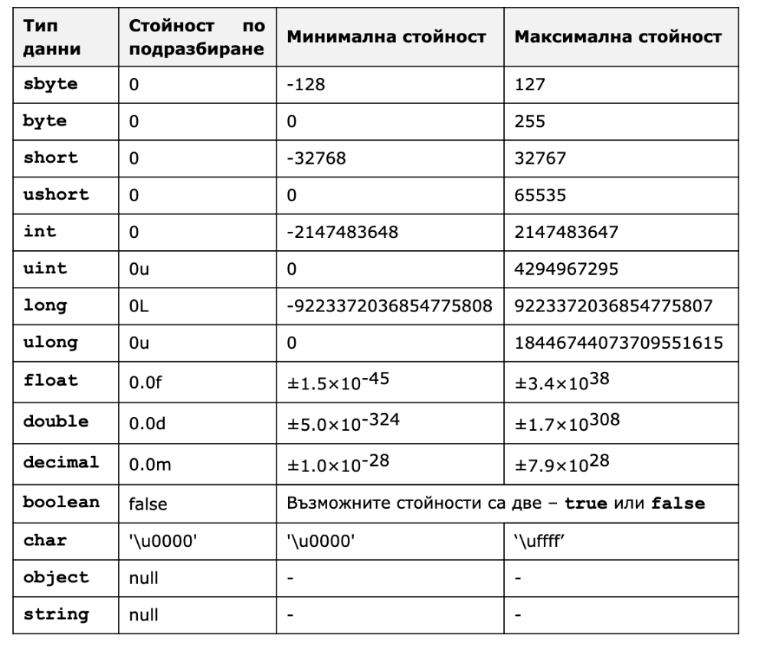
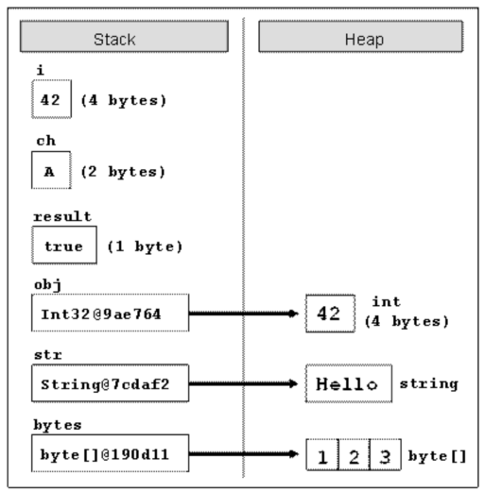

- Оператори
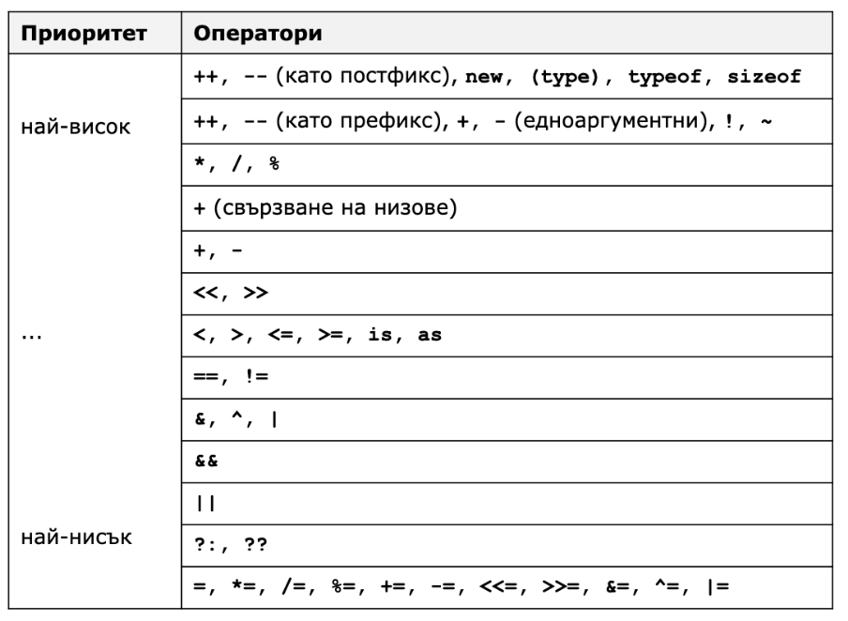

- Условни констукции
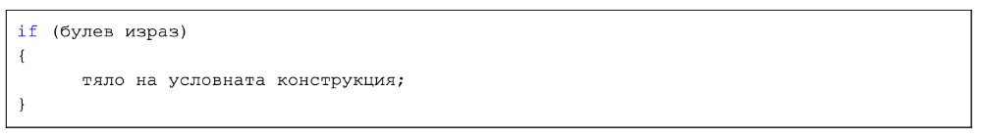
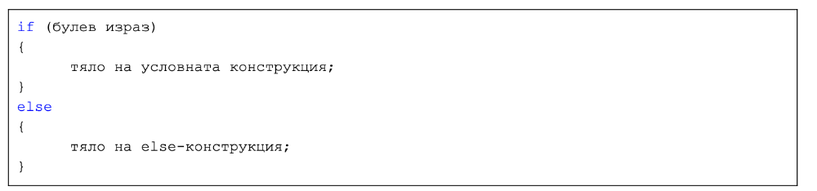
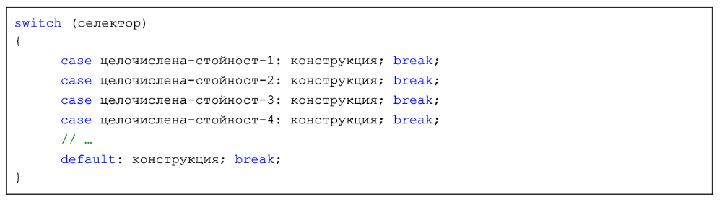

- Масиви
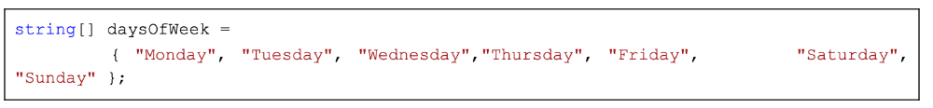
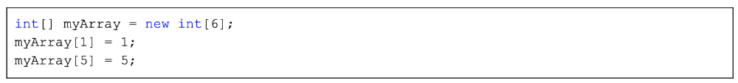

- Матрици

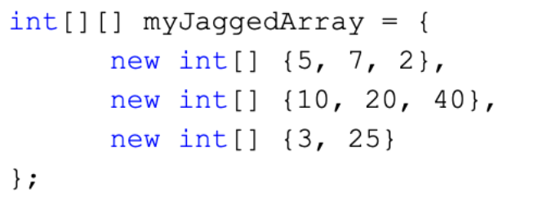
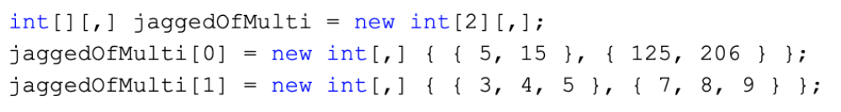
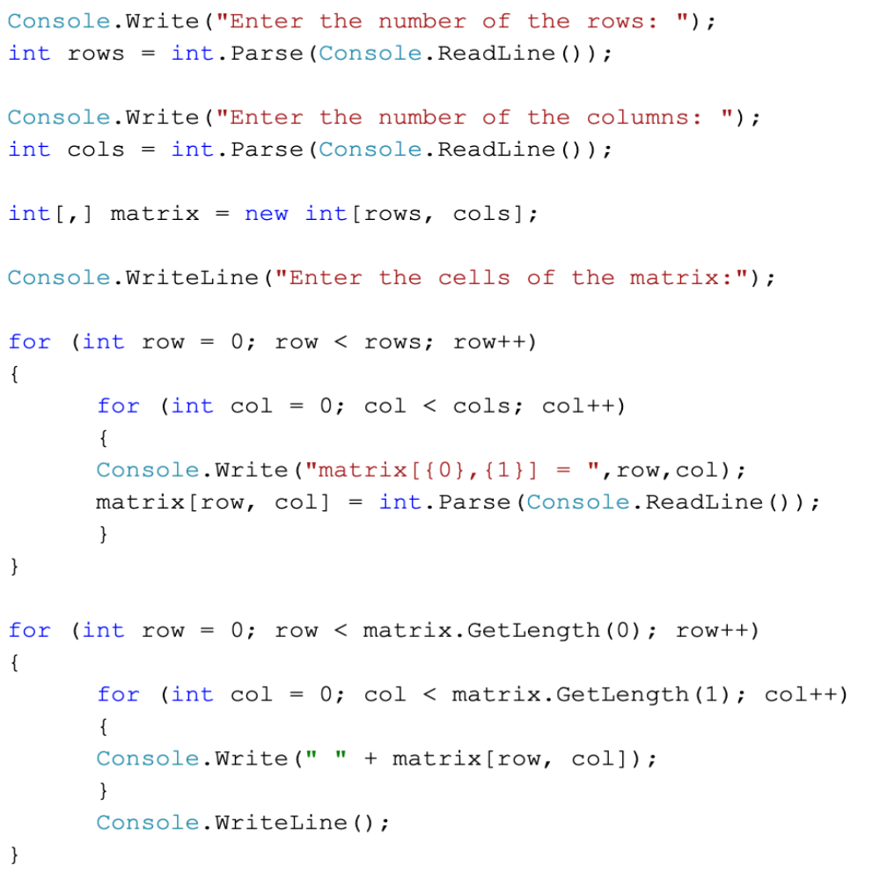

- Списък
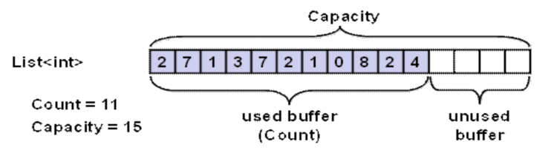
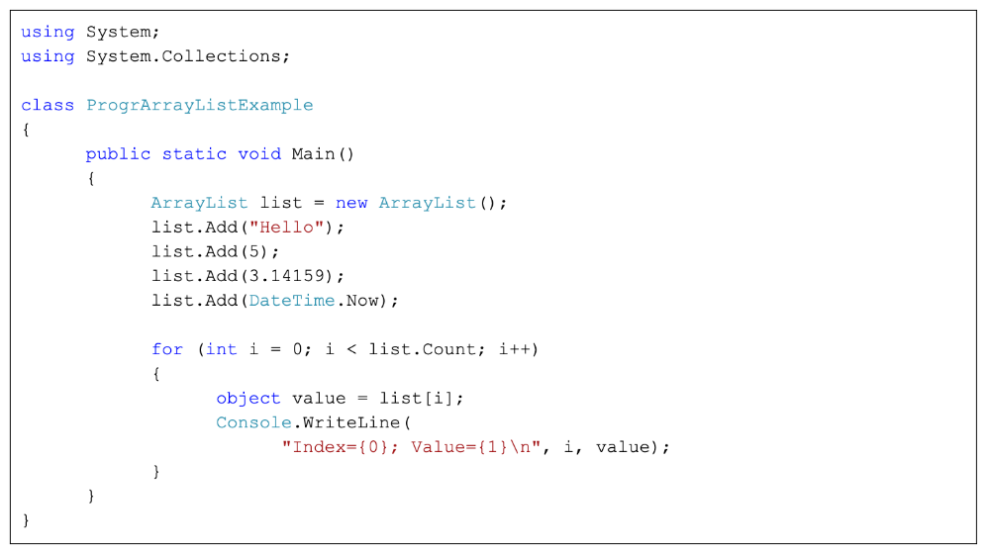

- Цикъл for
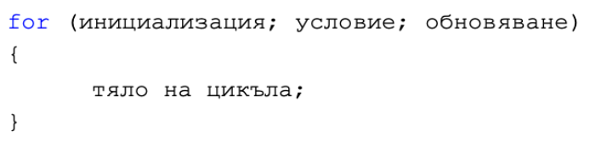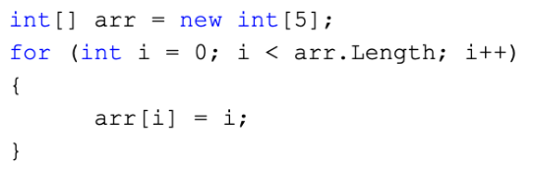

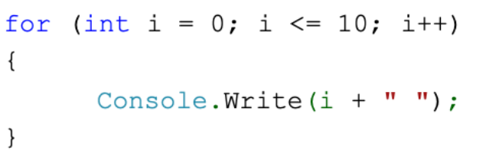
- Цикъл foreach
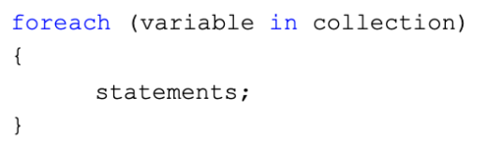

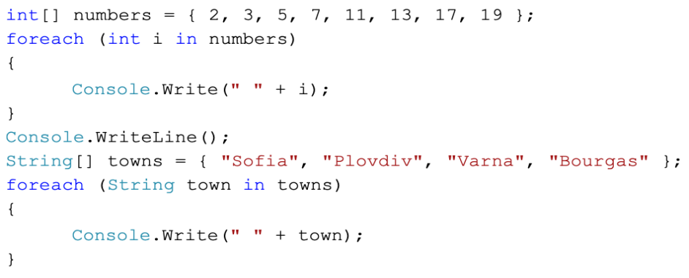

- For и Parallel.For

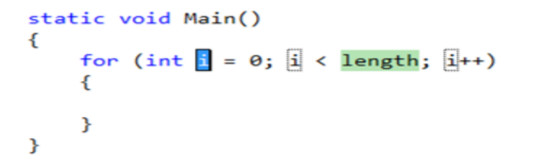

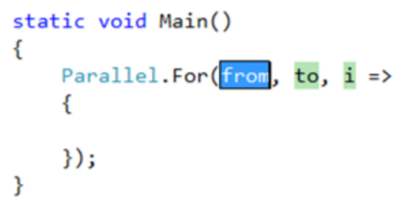

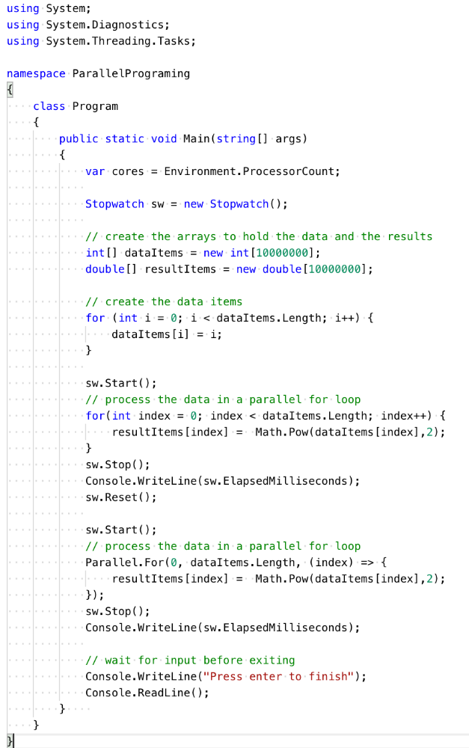
Задачи

Задача 1. Да се тестват всички задачи от презентацията.

Задача 2. Да се намери произведението на две матрици със следният брой
елементи 1000, 10 000, и 500 000. Задачата да се реализира като първо се използва последователен For цикъл и след това да се използва Parallel.For. Да се измери и сравни времето за изпълнение в двата случая.

